Лабораторная работа 1

Первая программа. Функции

Выполнил Капля В.В.

Написать программу для решения следующей задачи. Составить блок-схему программы.

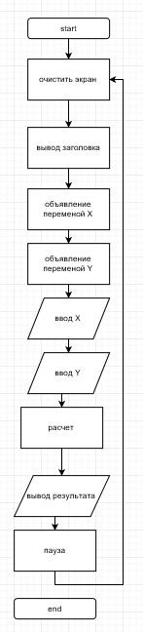

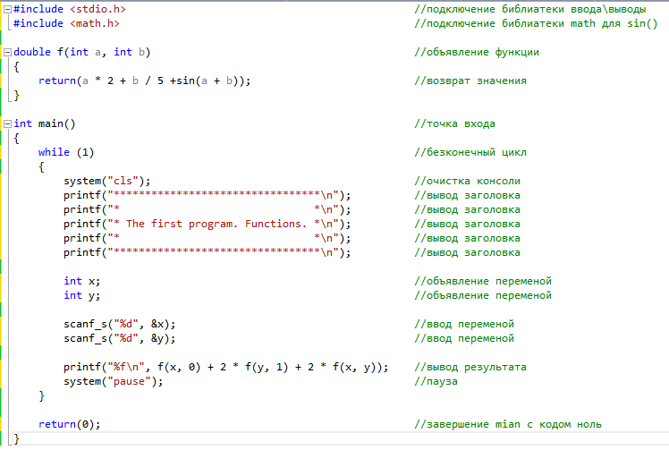

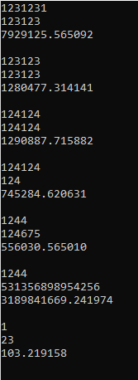
Работает нормально

